Говорим с ребенком.
Побеседуйте с ребенком о том, чей это праздник, почему его отмечают мужчины. Отметьте, что защитник Родины - смелый, сильный, честный, справедливый. Если в Вашей семье есть дедушка или прадедушка, который участвовал в борьбе за Великую Победу, ему наверняка есть о чем вспомнить и рассказать. А эти воспоминания можно записать на магнитофон или диктофон, и пусть эти записи станут началом звуковой летописи Вашей семьи. Из полок будут извлечены военные фотографии, письма, к этому вполне может присоединиться отец семейства или старший брат, который достанет свой "дембельский альбом" и расскажет о своей службе.
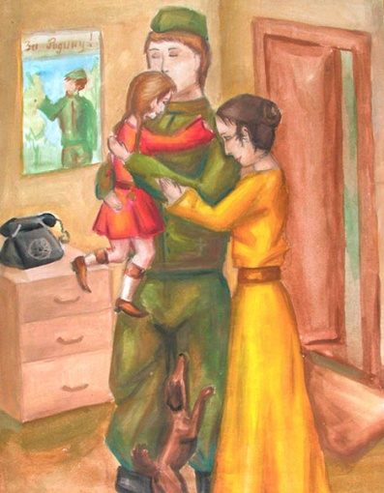

Читаем вместе.
Почитайте вместе с ребенком рассказы на военную тематику, стихотворения, загадки.
«Мой папа»
«Самый лучший»
«Папины профессии»
«Дедушкин рассказ»

Можете выучить вместе
23 ФЕВРАЛЯ-ЗИМНИЙ ДЕНЬ, ЧУДЕСНЫЙ…
23 февраля — зимний день, чудесный,
23 февраля — танцы будут, песни!
23 февраля — спляшем, погуляем,
23 февраля — папу поздравляем!
23 февраля — праздник, начинайся,
23 февраля — папа, улыбайся!

Играем всей семьей
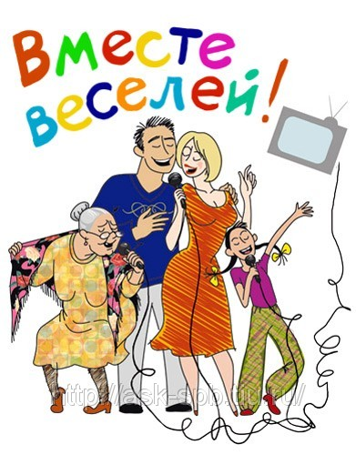
Дома можно провести и шуточные соревнования — например, в скоростном наматывании портянок (правда, сейчас не все знают, что это за предмет такой — портянки, но тем интереснее будет соревноваться), или выполнении команд "отбой" и "подъем" на время (в армии эти команды должны выполняться за 45 секунд). Если в доме есть игра "Дартс" или подобная ей - интересно будет посоревноваться в меткости стрельбы. Для победителей - забавные награды. Например, медали с изображением сапога, "зоркого глаза" или горящей спички (строгие командиры утверждают, что спичка горит ровно 45 секунд).
А в заключение праздника, особенно если в нем участвуют ветераны, — фотография на память, для семейного альбома.
Поздравим мужчин в семье.
Можно сделать вместе с ребенком поздравительную открытку. Хорошо, если такая открытка сотворена руками ребенка и снабжена подходящей военной символикой, скажем, звездой и веточкой с листьями, воплощающими неувядающие военные победы русского оружия.
Циркулем рисуем на бумаге окружность произвольных размеров. Затем делим ее на шесть равных частей. Концы каждого отрезка отметим точками. Затем соединим точки прямыми линиями, но не по порядку, а через одну. У нас получится два треугольника. Если обвести полученные зубчики-контуры, то мы увидим аккуратный шестиугольник. Его надо раскрасить в красный цвет и вырезать, а затем в одном промежутке между лучами шестиугольной звездочки сделать надрез до ее центра. Два зубца, находящихся по обе стороны от разреза, накладываются друг на друга и склеиваются. Получилась пятиугольная звезда с объемной серединкой. Ее лучи приклеиваются к открытке.
Под звездой хорошо разместить, другую аппликацию — веточку с приклеенными к ней листочками. Листочки могут быть бронзового или зеленого цвета. Нарежьте полоску бумаги на 6-8 равных частей. Это будут заготовки для листочков. Каждую заготовку сложите пополам в длину и нанесите вдоль сгиба карандашом контуры листка. Листок может быть простым круглым, как у березы, или посложнее - волнистым и вытянутым, как у дуба. Листочки приклеиваются вдоль нарисованной ветки чуть ниже звездочки. Гвардейская символика готова. Осталось развернуть открытку и на ее второй страничке написать поздравление.

Поздравляем с Днем Защитника Отечества!

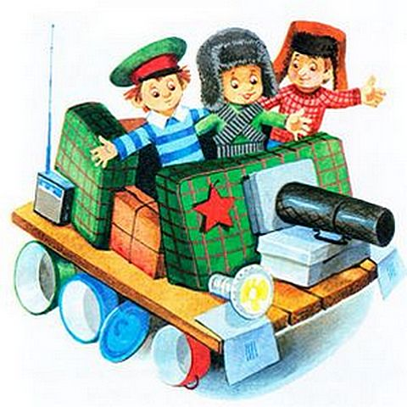

23февраля в кругу семьи

